中原银行专项授信
夏粮收购监管操作方案

河南豫储供应链管理有限公司

2018 年 01 月

为贯彻中原银行支农惠农、发展农业的信贷政策方针，执行落实粮食收购融资政策，针对粮食收购入库、粮食在库、粮食出库等环节安全操作，河南豫储供应链管理有限公司以其专业的监管及风险防控措施，对粮食收购入库、在库、出库等环节进行实时有效的监管。为方便双方合作，特拟本方案，阐述业务操作流程。

第一部分：业务概述
- 业务关联方：
贷款人:中原银行股份有限公司
借款人：河南省豫粮粮食集团有限公司、
中原粮食集团、
郑州粮食批发市场有限公司
郑州粮油食品集团投资有限公司
监管方：河南豫储供应链管理有限公司
二、业务关系概述：
中原银行专项授信给河南省豫粮粮食集团有限公司、中原粮食集团（以下统称“粮食收购企业”）、粮食收购企业在夏粮收获季节在全省实施夏粮收购，河南豫储供应链管理有限公司接受中原银行的委托对粮食入库、在库、出库进行粮食监控。
引入第三方监管将达到中原银行信贷资金专款专用，收购主体单位按时按量完成收储任务，在此过程当中从粮食入库到出库形成一条完整的监管体系，为粮食储存安全提供保证。

三、业务背景
河南省为农业大省，为贯彻中原银行支农惠农、发展农业的信贷政策方针，落实粮食收购主体单位责任，结合现国家中储粮收购“托市粮”“临储粮”运行当中存在的现象和实际案例，全程引入独立监管方为粮食安全运营有着重要意义。
此项业务模式存在很强的特殊性，由于两个收购单位粮食库点分布在整个河南区域，涉及18个地市，库点多且分散；在独立监管体系当中不能有效做到高度集中和把控，面对这种情况就需要三方制定合理可行的具体对接方案，包括衔接流程；同时引入科技手段，避免人为疏忽造成的不定性事件发生。
第二部分 操作要求
一、监管模式：
核定库存监控
- 项目的前期准备工作：
夏粮收购面广点多，豫粮集团、中原粮食集团2个主体粮食收购单位根据今年具体收购要求及计划，需要提前报知中原银行和监管方，目的是明确收购库点的分布区域、收购量；监管方提前策划安排各收购区域及储粮仓库的准备工作，特别是所有仓库的远程监控安装（磅房、仓库进出口大门等位置）和监控人员的培训及派遣。
三、收购粮食库存确认
- 根据豫粮集团和中原粮食集团两个主体收购单位的具体要求及计划，待全省各收购仓库在规定时间内收购完毕后及时告知中原银行、监管方后，监管方对所有库点进行库存核实，确认粮食数量、具体仓位地点；出具相应的文件手续。核实库存完毕后，由银行，收购主体，监管方共同对在库质押物进行确认，无异议后，仓库上铅封，封库。
四、粮食在库安全
仓库密封、贴上铅封之后，该收储企业当下粮食收购入库已完成，进入监管期间。监管期间，监管方未接到中原银行具体相关文件，仓库质押物禁止出库。
五、粮食出库安全
- 按照中原银行具体文件或者出库通知书要求。
- 提前向银行申请，提前知会监管方，做好出库前监控人员通知等具体工作准备。
- 根据现场保管员对出库粮食的检验和检斤，开具相应的表单，核定粮食出库数量。
- 监管方在粮食出库时做好具体登记工作，重点核对运输车辆、收粮单位、发货明细表等；杜绝在库粮食多出情况，确保数据准确，保证在库数量。

第三部分 监管细则
一、项目组织架构体系
1、组织架构
监管员、驻仓组长、片区主任（配合风控专员）、监管部经理
由于豫粮集团和中原粮食集团共有116家粮食收购库点，分布区域遍及全省，监管方将实行区域小组式管理，即划区管理，小组负责制；以项目集中程度，划分监管管理区，部分驻仓加全区稽核巡查的方式。
- 人员安排计划
根据豫粮集团和中原粮食集团收储的计划，确定仓库分布区域以及收购储粮，初期预算每个区域人员配置（全部）在3到5人，具体安排计划待汇总分析后合理安排。
- 监控
指在每个储粮仓库的主要通道以及磅房和大门处安装监控摄像头，画面实时切入公司总部监控室，监管方要做到全天24小时不间断的进行远程监控，以补漏由于人力无法监控的盲区。并同时结合区域小组以应对及核实现场情况。
- 仓储系统
分布全省各地储粮仓库数据，有各区域主管负责实时的输入监管方云服务仓储系统，该系统可以同事给银行和豫粮集团及中原粮食集团开放权限端口，实时的查阅各储粮仓库监控情况以及在库粮食储存情况等。
4、数据对接
监管方数据分析员汇总各仓库储量数据，以周为单位向银行进行数据上报，每月初，将上月企业经营状况以及储粮库存状况上报中原银行制定对接人。

第四部分 企业对接流程
- 总对总要求
- 根据《三方监控协议》在粮食收购期由豫粮集团和中原粮食集团分别授信各自旗下粮食收购企业，收储企业报批收购计划，明确收购任务，细分到储粮仓库、数量，再由粮食集团和中原粮食集团汇总报送至中原银行。
- 粮食出库，涉及商品粮出库，要求豫粮集团或中原粮食集团提前向中原银行申请，中原银行出具书面文件知会监管方，监管方根据接收到的银行文件，监督现场粮食出库情况，确保粮食出库数据准确，在库储粮数量安全。
- 具体项目的衔接，每个监管仓库要求指派一名企业仓库负责人员和监管方具体负责日常对接工作事宜，确保数据及时有效的传递和信息及时
第五部分 物联网监管流程
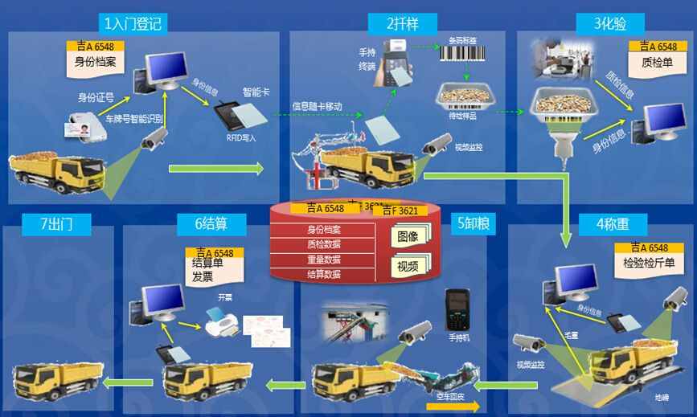
智能化出入库总体流程，示意图

基于智能一卡通，实现对粮食的入库登记、检验、检斤、结算、入仓的整个过程进行智能化管理，每个过程都通过一张智能卡进行贯穿，卡与单据、货物同步流转，从而形成一个完整的入库业务流程。通过接入RFID卡、条形码、地磅等外围设备，实现入库过程的智能化操作，不仅规范了入库作业，而且提高了作业效率。
1、入门登记：利用信息识别技术自动读取车牌号及运粮人身份证信息，并制作智能卡，作为后续环节的身份凭证。摄像头会自动抓拍/识别入库车辆车牌号。
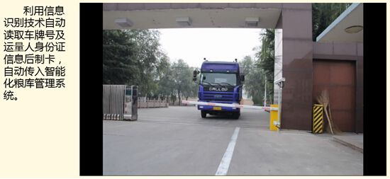
入库登记单：与相关设备集成，自动读取相关身份证、车牌号等信息。
2、扦样、检验：扦样机自动扦样，系统通过读卡器读取IC卡信息，自动打印粮样条码，扦样员将条形码贴到样品盒或样品袋中，传递进检验室进行盲检。做完检验后，检验员扫描样品条形码，系统自动调出相应的单据，并隐藏车牌号、客户姓名等信息。检验员录入或者检查设备自动录入各项检验指标，系统自动按国家标准判定样品等级，并根自动计算扣量。LED大屏会动态滚动展示检验结果，包含品种、等级、扣量等信息，便于售粮人了解。

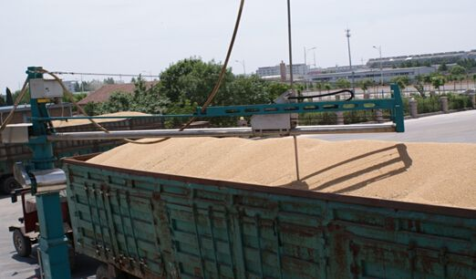
扦样机自动扦样
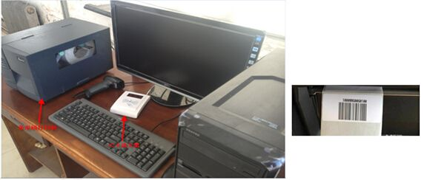
扫码、检验
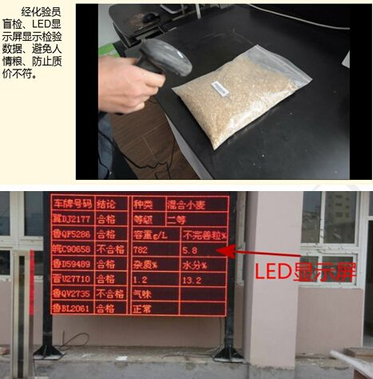

3、检斤--称毛重：车辆行驶至检斤区域，承运人刷IC卡，系统校验车辆是否在当前环节，校验通过则抬起道闸，车辆驶入地磅检斤。车辆上地磅停稳后，由红外设备监测车辆停靠是否符合要求，通过智能拍照分析技术，将拍照获取到的前后车牌信息传入到系统中，与入门登记时的车牌信息进行比对。检斤员可以通过摄像头查看驾驶室是否有人，待所有校验通过且地磅读数稳定后，再点击称重按钮确认重量，确认重量的同时，把车牌的图像，车辆全貌图像和驾驶室图像自动保存在入库单中，满足审计检查的要求。在检斤环节，检斤员可以进行入仓业务调度，确定相关的出入仓计划安排，告知承运人要卸粮的仓房、货位，并将相关信息写入IC卡，同时在磅房的LED屏和一站式服务大厅的大屏幕上会显示检斤信息，语音播报检斤数量，提示卸粮仓房货位。检斤窗口允许承运人通过刷IC卡打印单据。
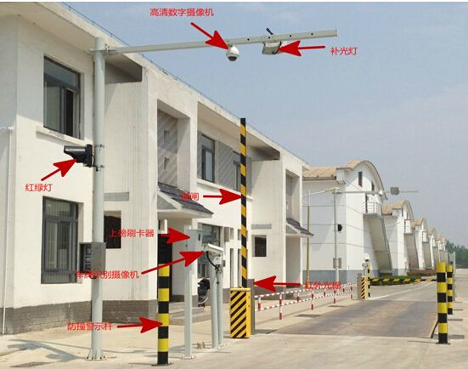
4、卸粮入仓：保管员在仓房门口通过智能终端值仓，车辆到达后，通过智能终端设备读取IC卡信息，查看车号、仓房、货位、品种、数量等信息，确认无误后允许卸粮，并将抽检相关意见等写入IC卡，车辆返回检皮重时可以读取到系统中。
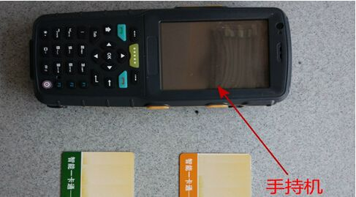
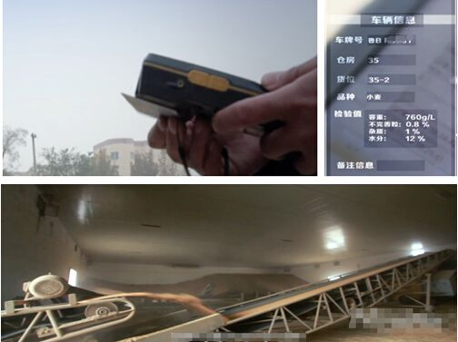
5、检斤--称皮重：与称毛重环节基本一致，由系统自动控制车辆上磅、身份校验、称重等。磅房的LED屏和一站式服务大厅的大屏幕会显示皮重和净重信息，播报粮食净重。检斤窗口支持承运人刷IC卡打印单据。
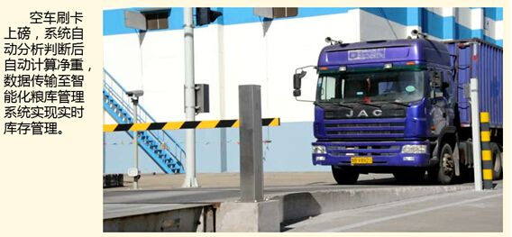

- 粮款结算：结算员刷IC卡或者身份证，在系统中调出对应的单据，查看质量、数量等信息，并自动获取对应的价格，实现自动结算、网上高效支付。
- 门、销卡：承运人出示IC卡，由门岗刷卡，可以查看业务详细情况以及车辆在库内的作业记录等，检查是否可以出库，若达到出库条件，则可以直接出库，完成出库流程。智能化回收后，状态将设置为已完成，卡片可再次使用。
四、出入库作业动态监控
对出入库流程中的各个环节的车辆情况、业务状态进行监控，支持对当前处于各个环节的业务单据信息进行查询。选择对应的环节进入环节中车辆信息查询，可以查询单据明细信息。包含车牌号码、客户名称、承运人、刷卡进入时间、上一环节办结时间等等。
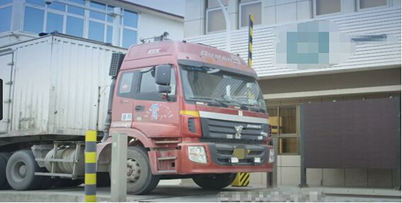
过磅监控视频
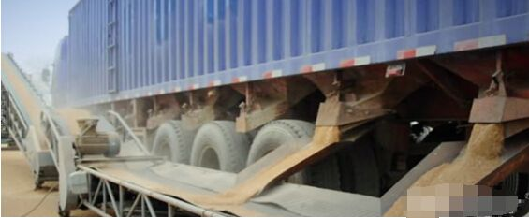卸粮监控视频：

河南豫储供应链管理有限公司
2018 年 01 月

